注册流程
- 报名成功后登入龙岩金衡招标代理服务有限公司服务平台（http://lyjhzb.com/）首页进行供应商注册。

- 网页-立即注册
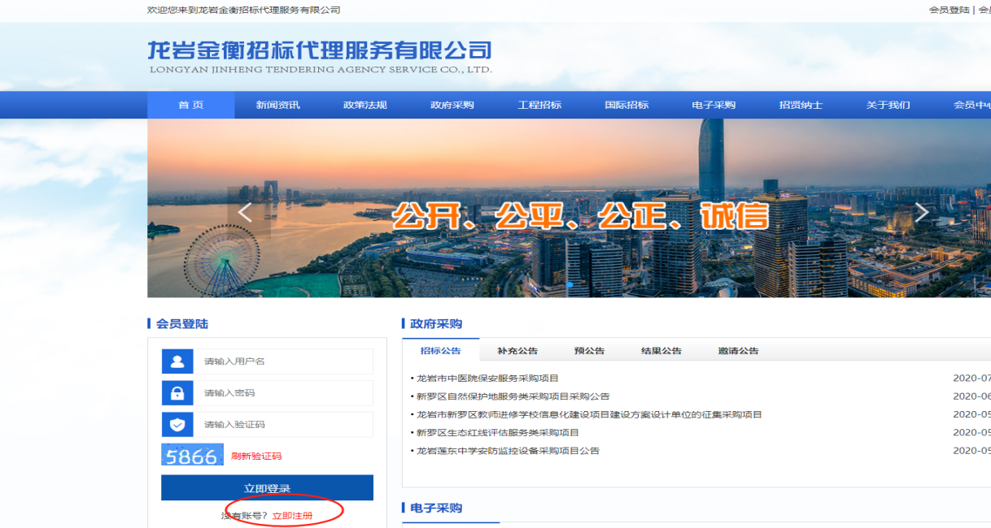
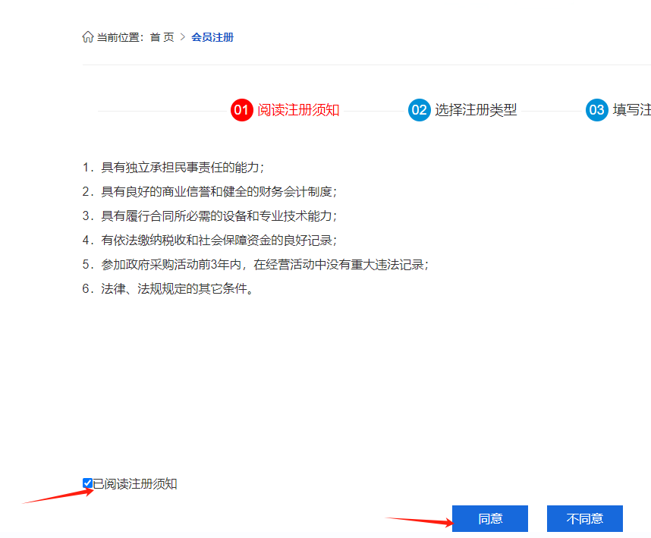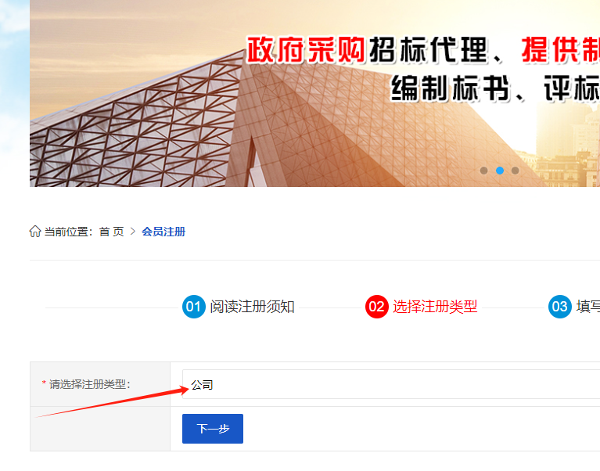

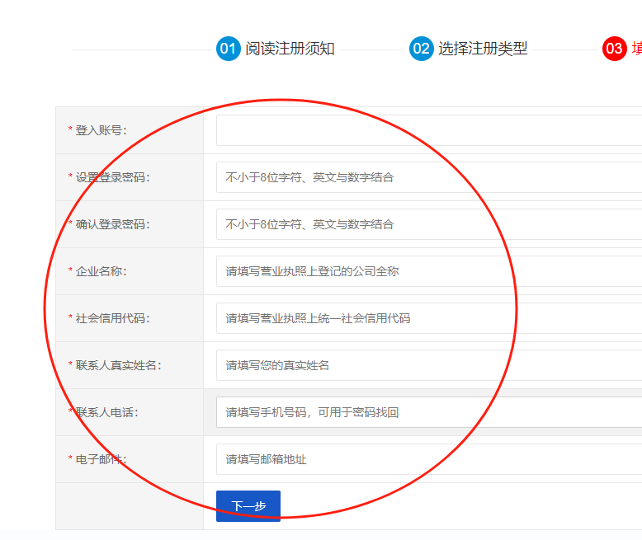

3.注册完由龙岩金衡招标代理服务有限公司审核通过后，方可在规定的竞价时间内进行网上竞价（不在规定的竞价时间内无法进行网上竞价）

